

Manual de usuario

2024

**ÍNDICE**

**CÓMO REGISTRARSE** **3**

**CÓMO INICIAR SESIÓN** **7**

**INTERFAZ DE USUARIO** **9**

1. Inicio 9

1.1. Sugerencias 9

2. Menú 10

2.1. Vista de productos 10

2.2. Seleccionar un producto 11

2.3. Agregar al Carrito 12

2.4. Realizar un pedido 13

3. Pedidos 13

3.1. Ver los pedidos realizados y sus estados 14

4. Carrito 15

4.1. Ver productos en el carrito 15

4.2. Realizar pedido de los productos en carrito 16

**INTERFAZ DE EMPLEADO** **17**

1. Inicio 17

2. Menú 17

2.1. Agregar productos 18

2.2. Modificar productos 21

2.3. inactivar productos 22

2.4. Activar productos 23

3. pedidos 25

3.1. ver estado de pedido 25

3.2. modificar estado de pedido 26

**INTERFAZ DE GERENTE** **29**

1. Inicio 29

2. Gestión de empleados 29

2.1. Agregar empleado 30

2.2. Eliminar empleado 33

2.3. Modificar empleado 33

3. Estadísticas de la cafetería 33

## 

## CÓMO REGISTRARSE

**Haz clic en el botón "Registro".**

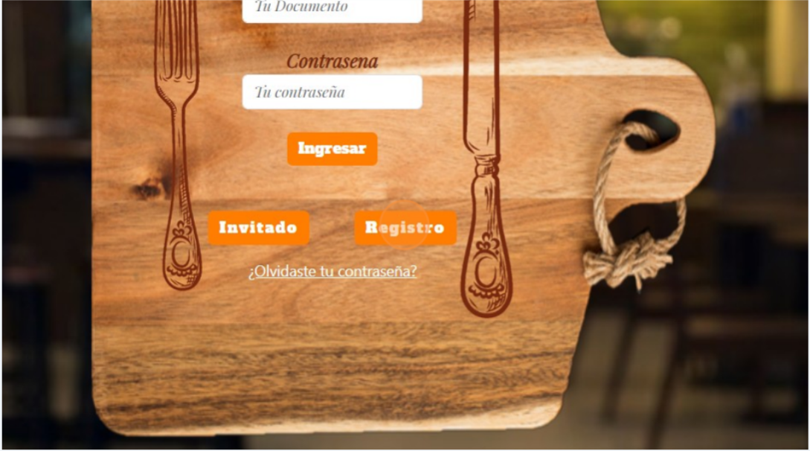

**Haz clic en "Ingrese su nombre".**

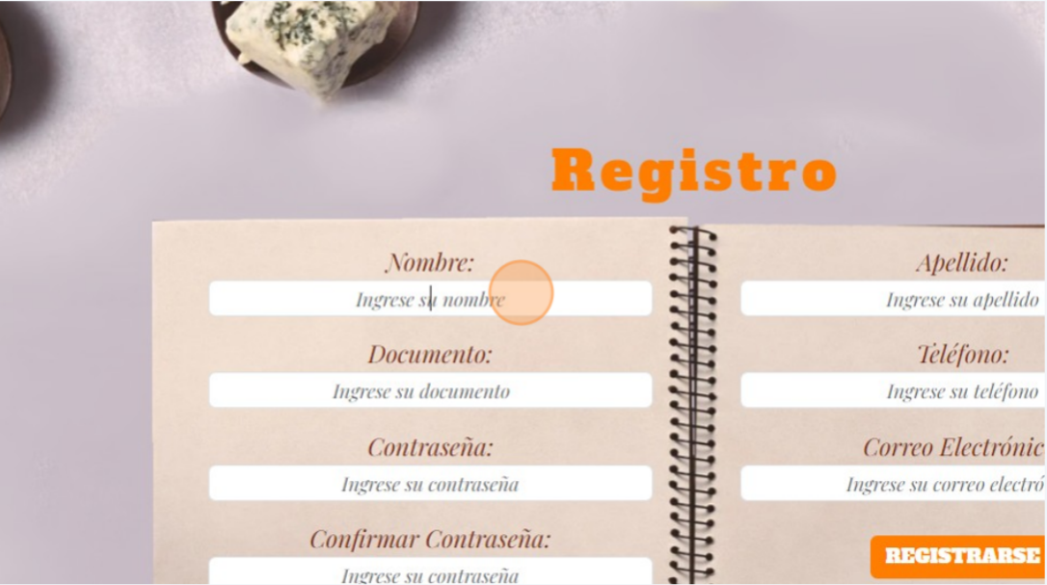

**Escribe tu nombre.**

**Haz clic en el campo "Ingrese su apellido".**

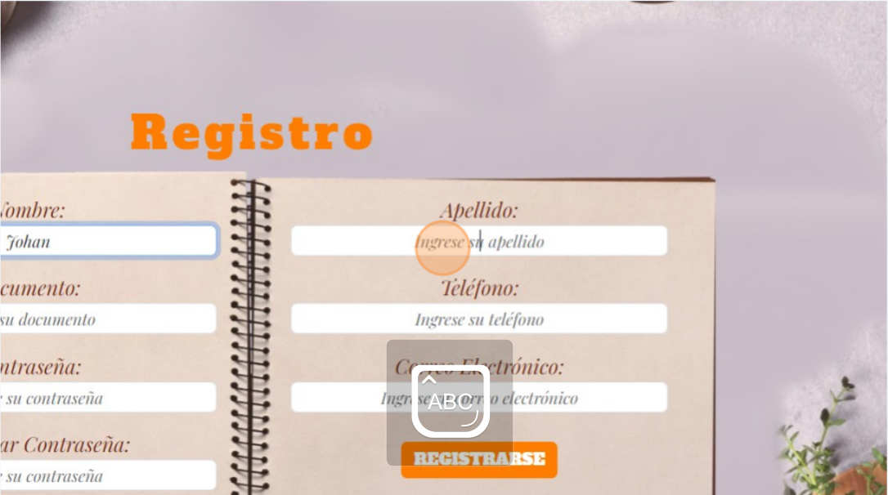

**Escribe tu apellido.**

**Haz clic en el campo "Ingrese su documento".**

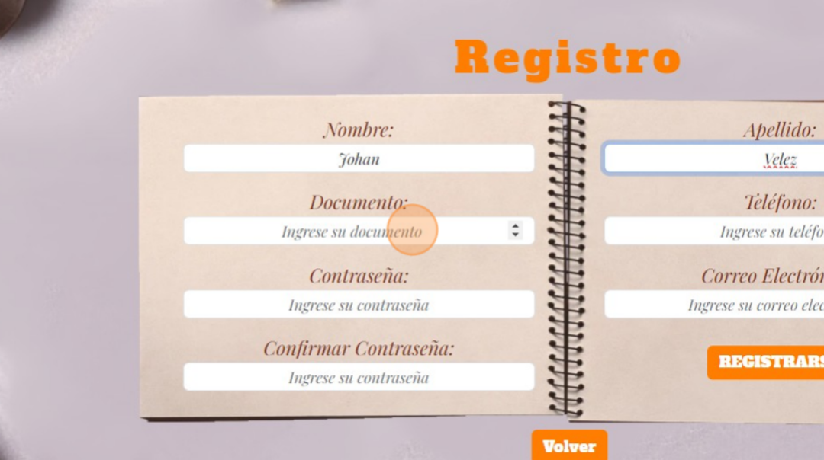

**Escribe el número de tu documento de identidad.**

**Haz clic en el campo "Ingrese su teléfono".**

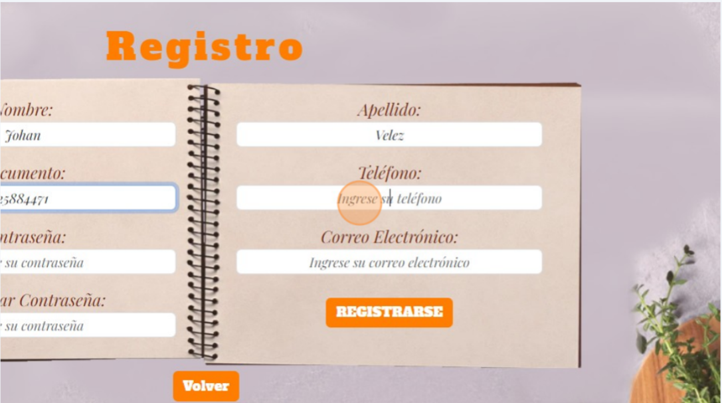

**Ingresa tu número de teléfono.**

**Haz clic en el campo "Ingrese su correo electrónico".**

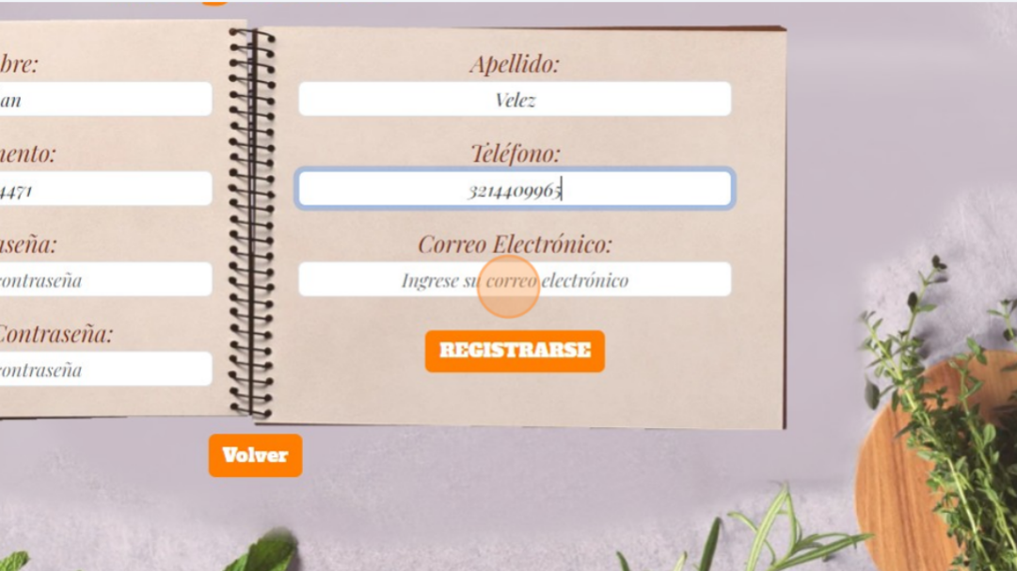

**Escribe tu correo electrónico.**

**Haz clic en el campo "Ingrese su contraseña".**

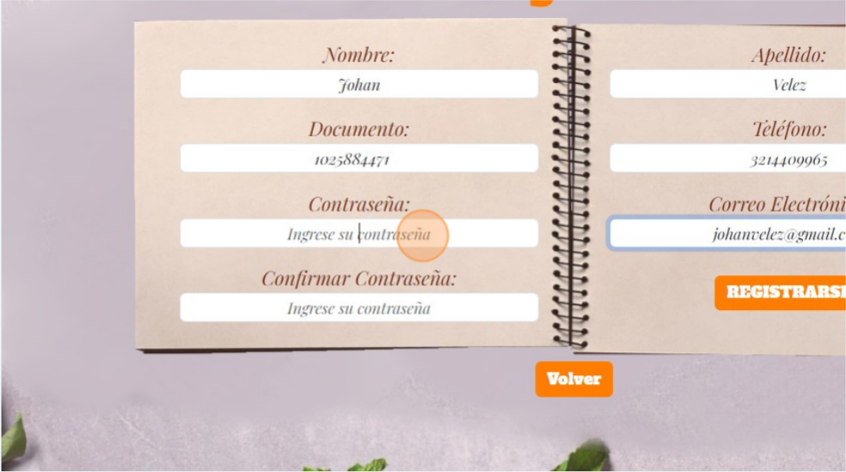

**Escribe una contraseña.**

**Haz clic en el campo "Ingrese su contraseña" para confirmarla.**

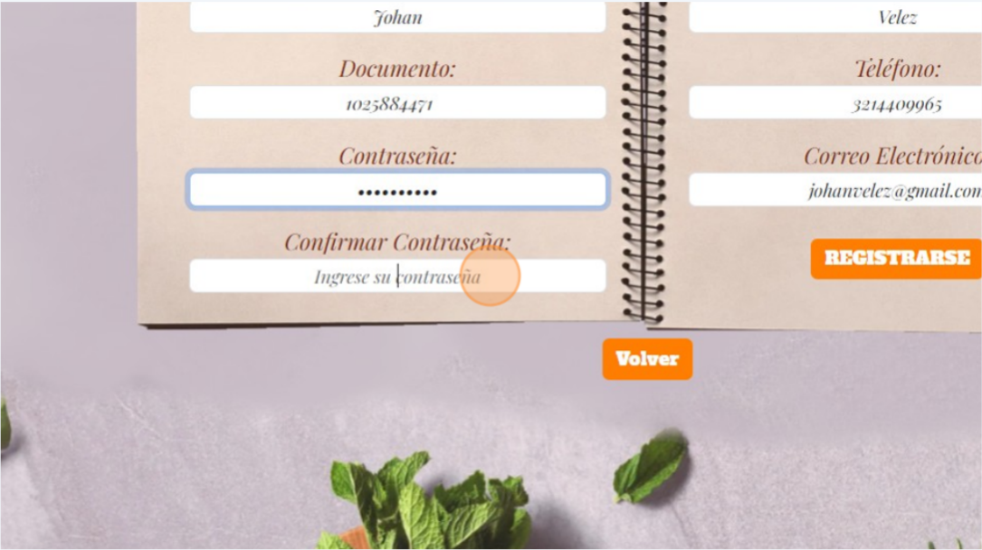

**Repite la contraseña ingresada anteriormente para confirmarla.**

**Haz clic en "REGISTRARSE".**

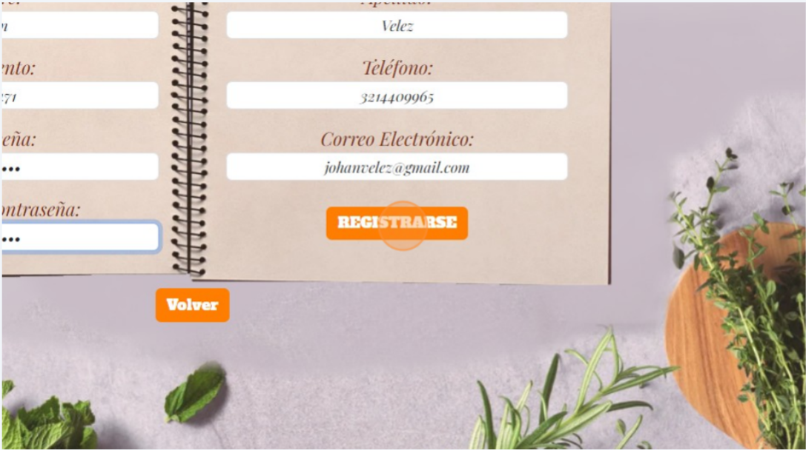

**Ya terminarías el registro y podrías iniciar sesión.**

## CÓMO INICIAR SESIÓN

**Haz clic en el campo "Tu Documento".**

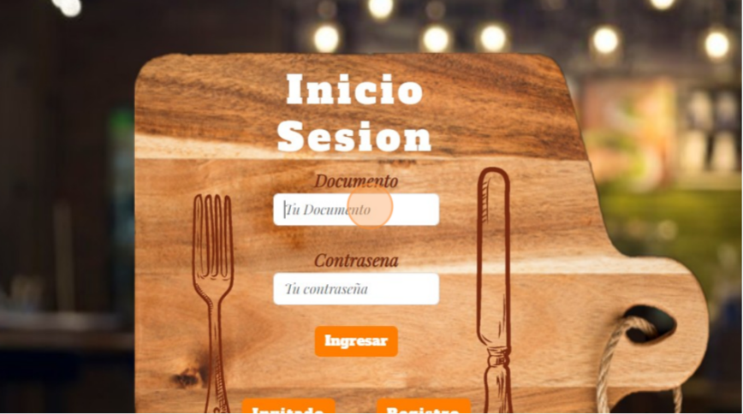

**Escribe el número de documento que ingresaste en el registro.**

**Haz clic en el campo "Contraseña".**

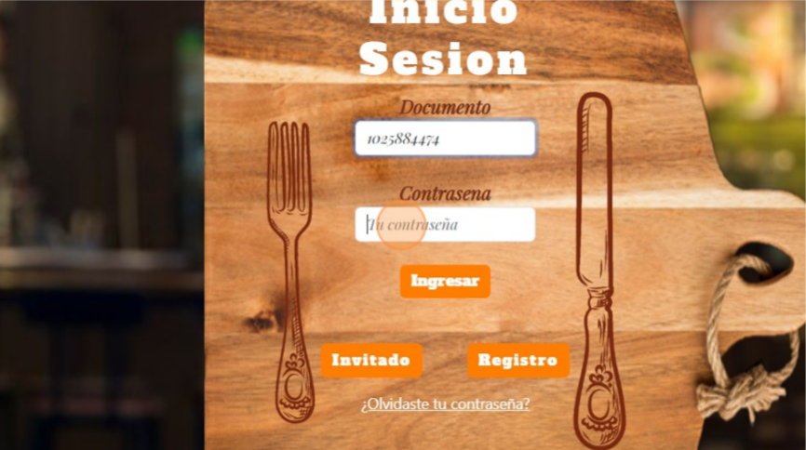

**Escribe la contraseña que ingresaste en el registro.**

**Haz clic en "Ingresar" para iniciar con tu cuenta.**

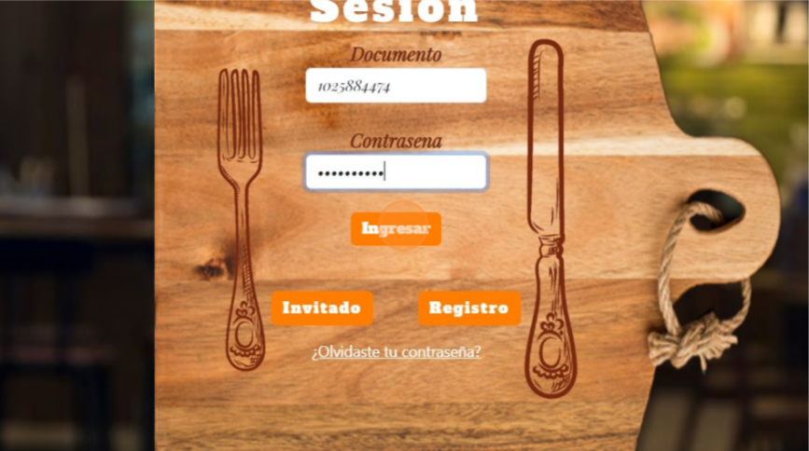

## INTERFAZ DE USUARIO

### Inicio

Al iniciar sesión serás redirigido a la página de inicio o también puedes darle clic a “Inicio” en la barra de navegación.

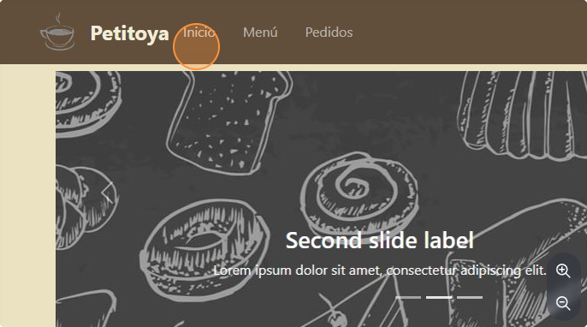

#### Sugerencias

Bajando podrás encontrar las sugerencias, en donde aparecerán los productos menos comprados.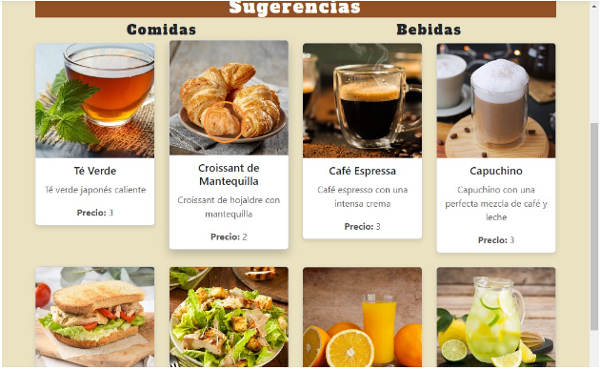

### Menú

Para ingresar al catálogo de la cafetería, haz clic en “Menú”.

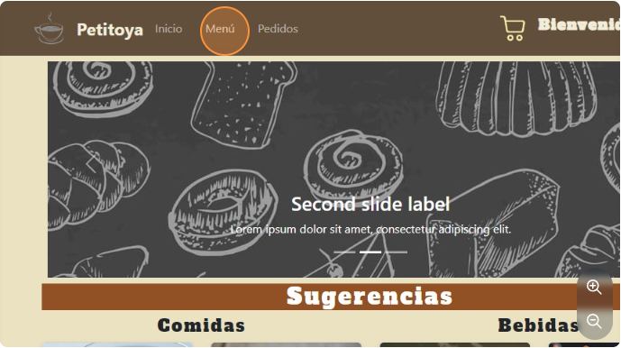

#### Vista de productos

Dentro de la ventana “Menú”, aparecerá el catálogo que ofrece la cafetería.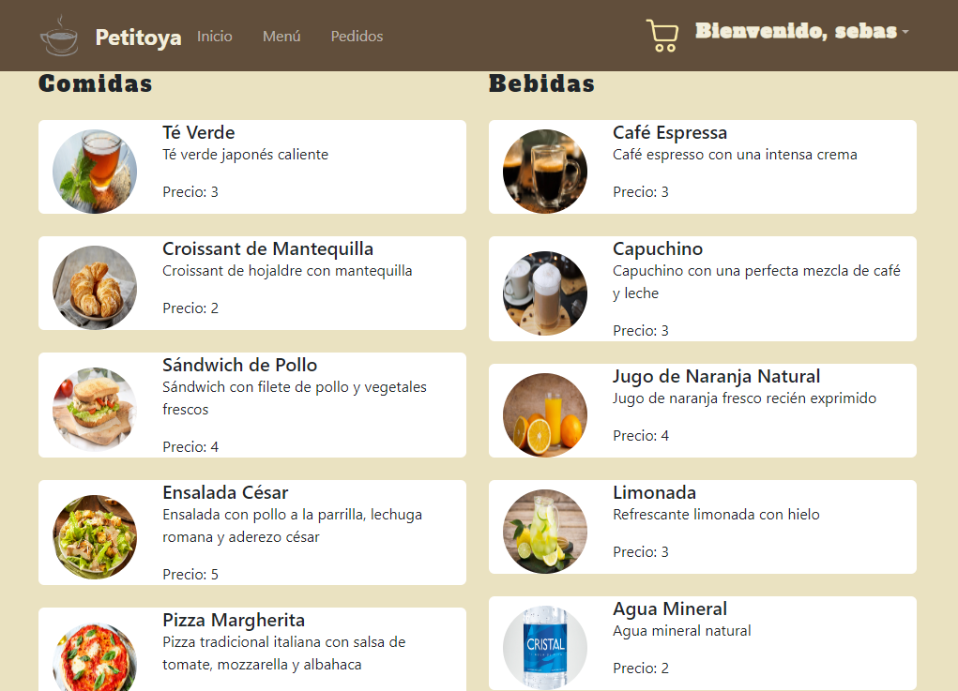

#### Seleccionar un producto

Haz clic en alguno de los productos.

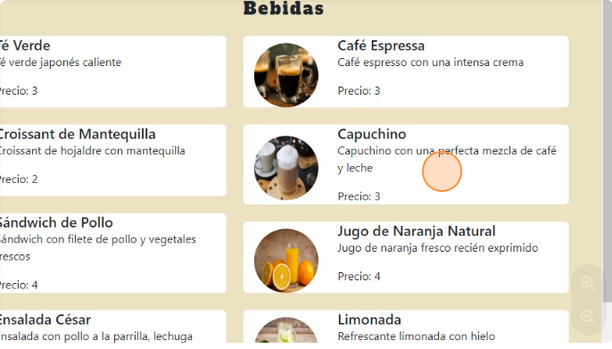

Aparecerá un recuadro en medio de la pantalla, el cual te ofrecerá una descripción más detallada del producto.

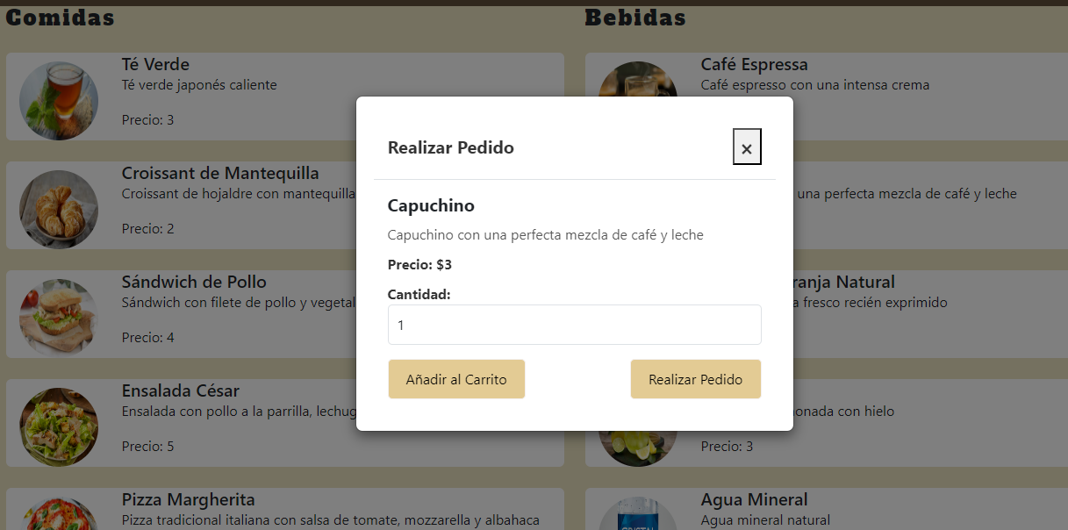

Puedes seleccionar la cantidad del mismo producto que deseas comprar, por ejemplo, como se muestra, se eligió la cantidad de 2 productos.

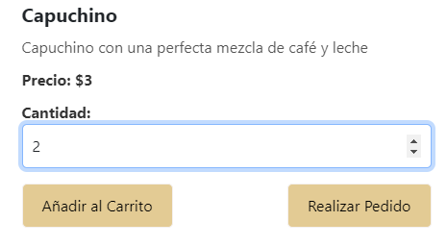

#### Agregar al Carrito

Haz clic en el botón izquierdo de la parte inferior del recuadro con el nombre “Añadir al Carrito” para añadir a tu carrito.

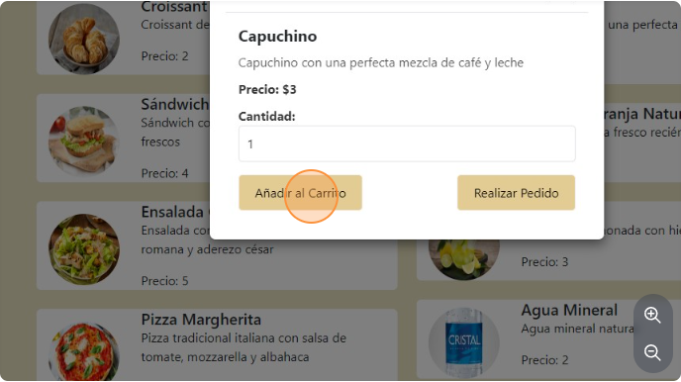

#### Realizar un pedido

Haz clic en el botón derecho de la parte inferior del recuadro con el nombre “Realizar Pedido” para realizar el pedido.

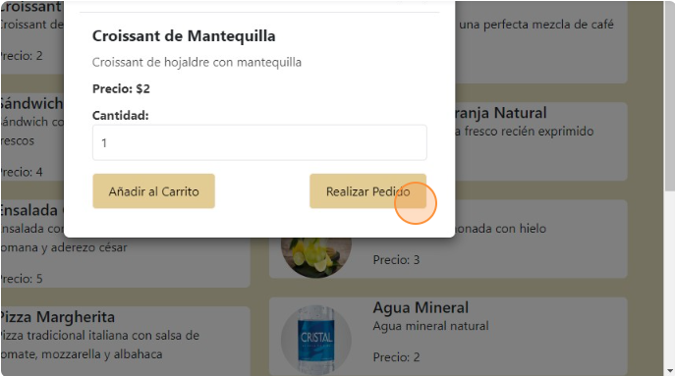

### Pedidos

Haz clic en “Pedidos”, allí podrás ver los pedidos que has realizado.

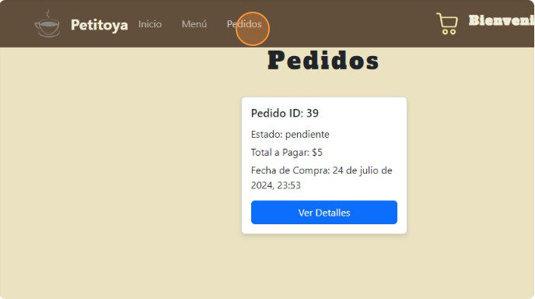

#### Ver los pedidos realizados y sus estados

Haz clic en “Ver Detalles“ en un pedido, para ver los detalles del pedido.

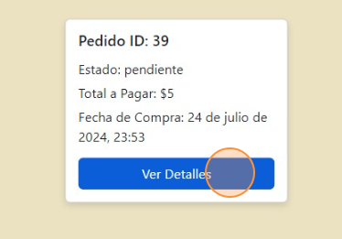

Para saber el estado del pedido tienes que ver en la sección que dice “Estado”.

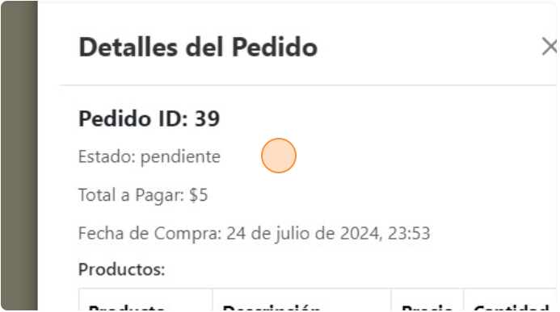

### Carrito

Haz clic en el icono de un carrito de compras que está en la parte superior derecha, a la izquierda del usuario.

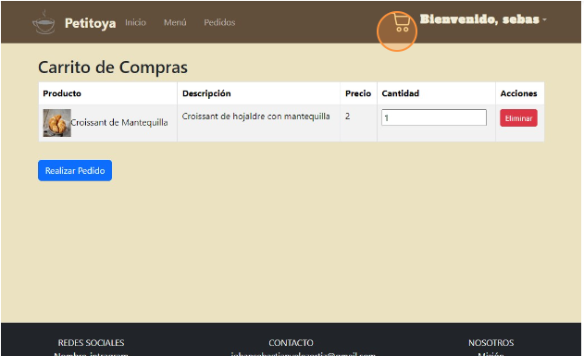

#### Ver productos en el carrito

Se podrá visualizar qué productos están en el carrito.

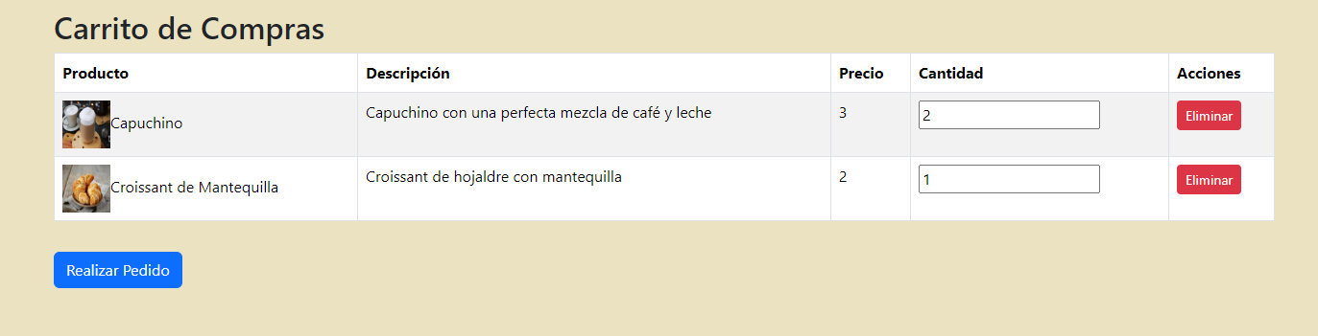

#### Realizar pedido de los productos en carrito

Para realizar el pedido de los productos que están dentro del carrito, haz clic en el botón “Realizar Pedido”.

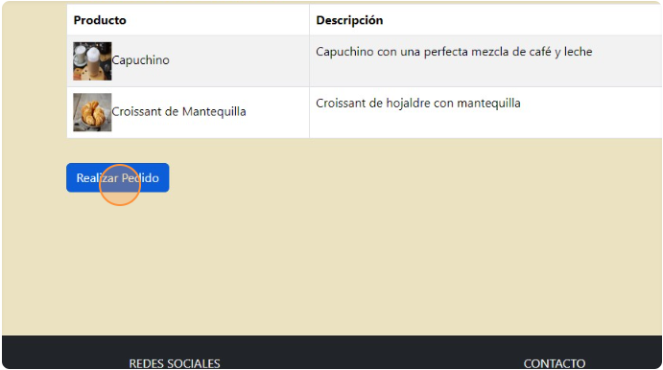

## 

## INTERFAZ DE EMPLEADO

### Inicio

Al iniciar sesión serás redirigido a la página de inicio o también puedes darle clic a “Inicio” en la barra de navegación.



### Menú

Para ingresar a la gestión del catálogo de la cafetería, haz clic en “Menú”.



#### Agregar productos

Para añadir productos en el catálogo, haz clic en el botón “Añadir Producto” que está al inicio de la página.

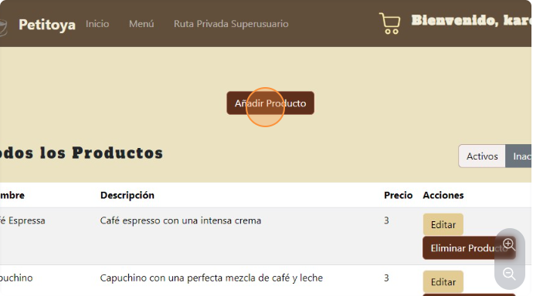

Haz clic debajo del recuadro “Nombre” para añadir el nombre del producto.

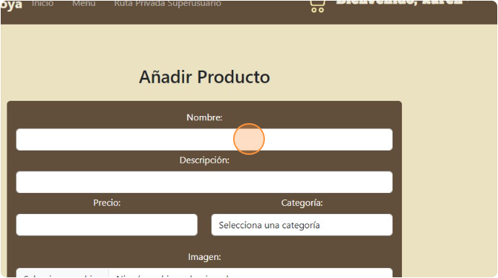

Haz clic debajo del recuadro “Descripción” para añadir el contenido del producto, ejemplo: Carne asada, ensalada típica, papas fritas, …

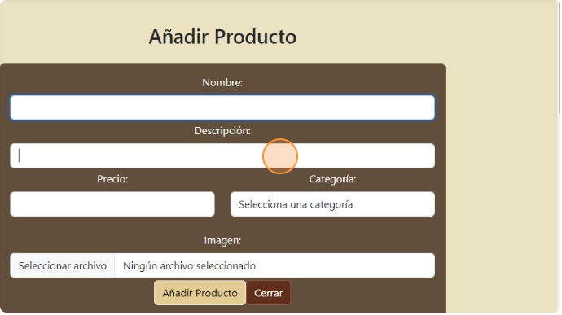

Haz clic debajo del recuadro “Precio” para añadir el precio del producto, este debe de ser en caracteres numéricos.

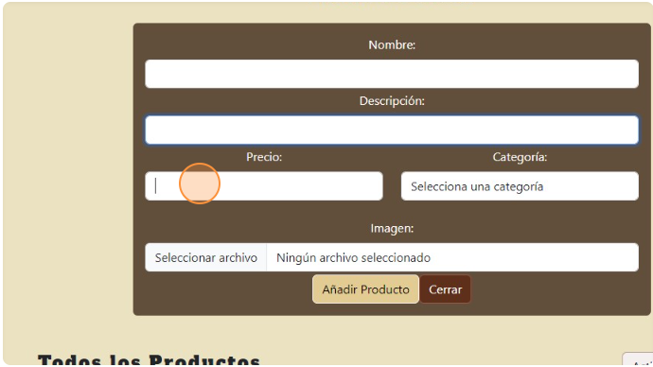

Haz clic debajo del recuadro “Categoría” para seleccionar la categoría del producto, ejemplo: Comidas, Bebidas, …

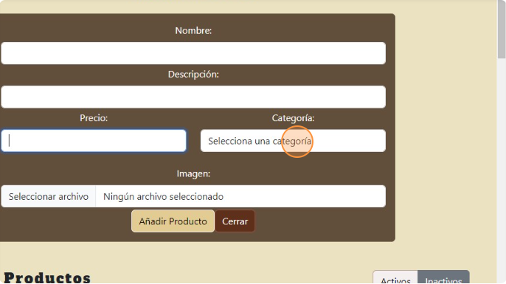

Haz clic debajo del recuadro “Imagen” para añadir la imagen representativa que va a tener ese producto.

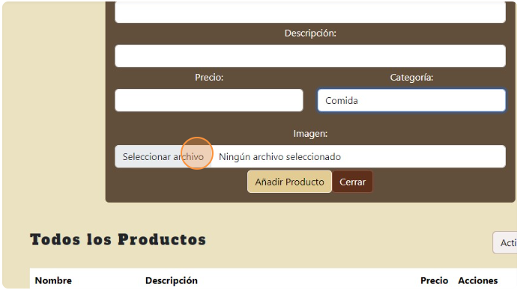

Haz clic en el botón “Añadir Producto” para terminar el proceso de añadir el producto en el catálogo.

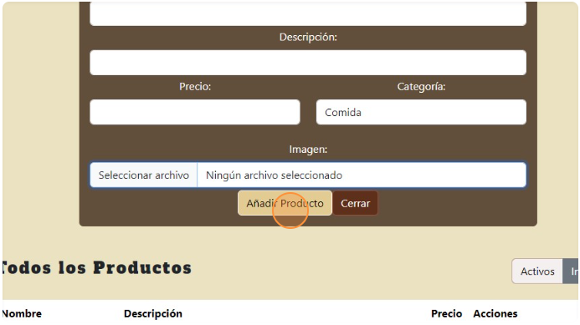

#### Modificar productos

Haz clic en el botón “Editar” localizado en la sección de “Todos los Productos” en la opción de “Activos” en la derecha y en la columna de “Acciones” del producto que se va a modificar.

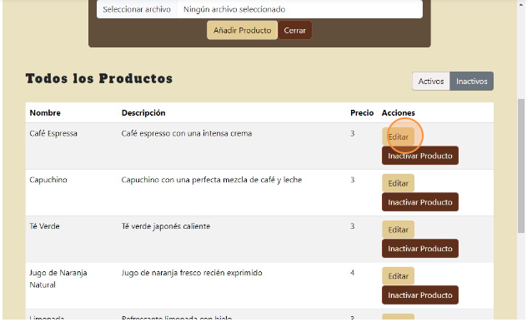

Haz clic en el botón “Guardar Cambios” en la parte inferior del recuadro, para terminar el proceso de modificar los datos del producto.

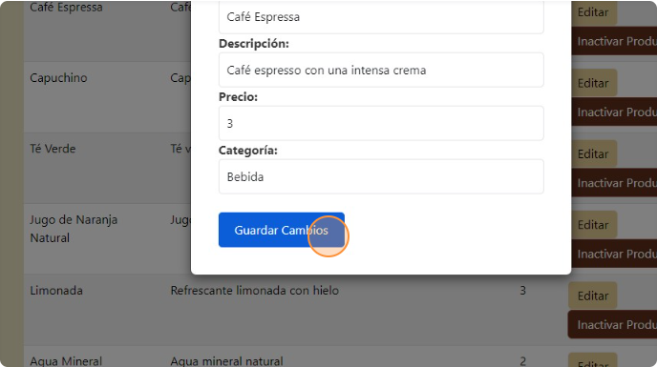

#### Inactivar productos

Haz clic en el botón “Inactivar Producto” localizado en la sección de “Todos los Productos” en la opción de “Activos” en la derecha y en la columna de “Acciones” del producto que se va a modificar el estado.

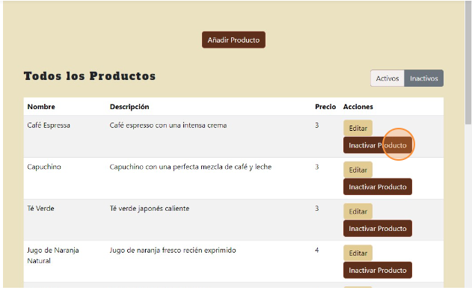

Se pedirá una confirmación de la inactivación del producto, si estás seguro, haz clic en en botón “Confirmar inactivación”.

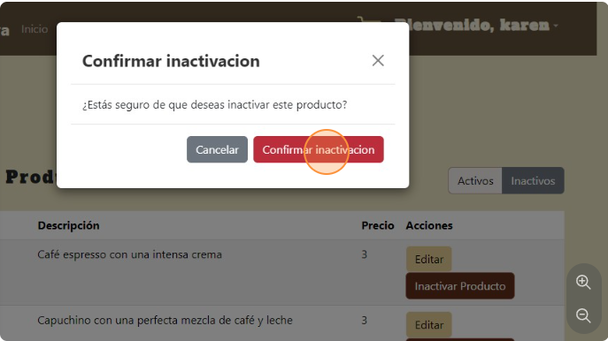

#### Activar productos

Haz clic en la opción “Inactivos” en la parte derecha del encabezado “Todos los Productos” para visualizar los productos inactivos.

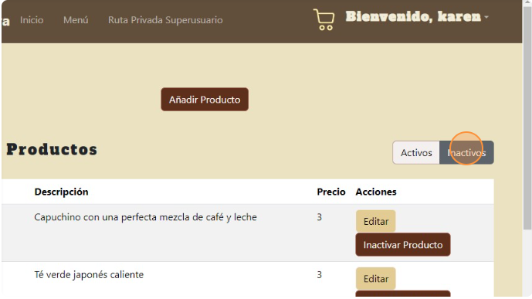

Haz clic en “Activar Producto” del que quieras activar.

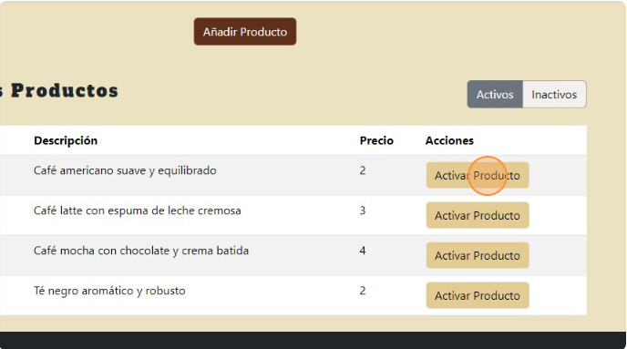

Se pedirá una confirmación de la activación del producto, si estás seguro, haz clic en el botón “Confirmar Activación”.

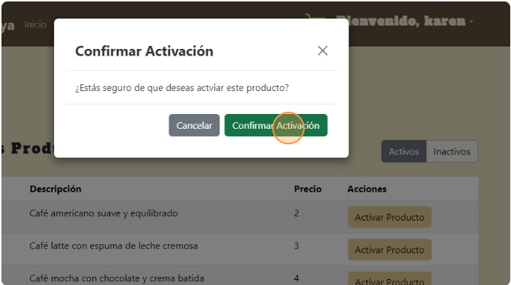

### Pedidos

Haz clic en “Ruta Privada Superusuario”.

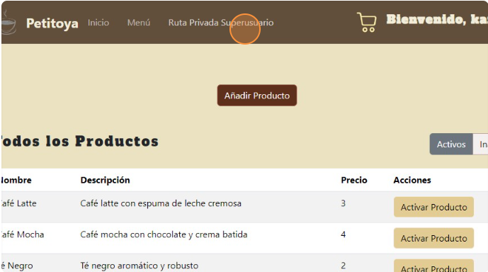

#### Ver estado de pedido

Haz clic en el recuadro del pedido del cual vas a ver sus detalles.

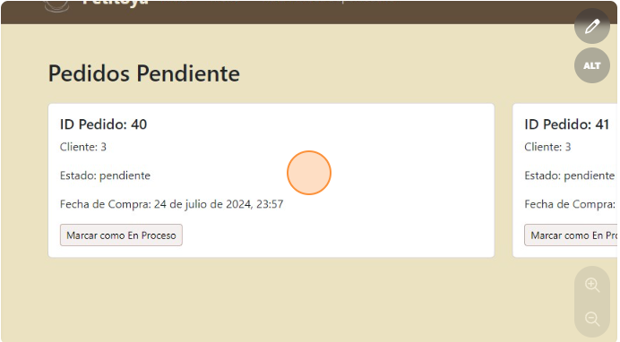

Aparecerá un recuadro que tendrá todos los detalles del pedido.

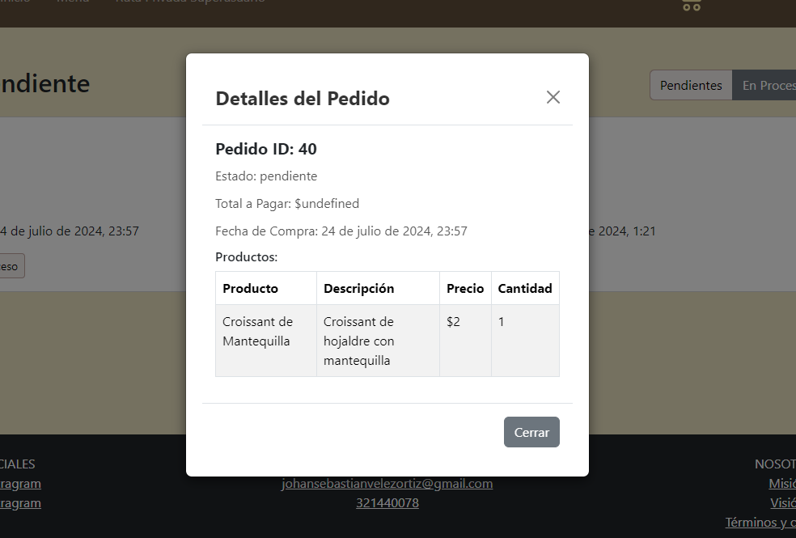

#### Modificar estado de pedido

Haz clic en el botón “Marcar como En Proceso” del pedido que se va a tomar para realizarlo.

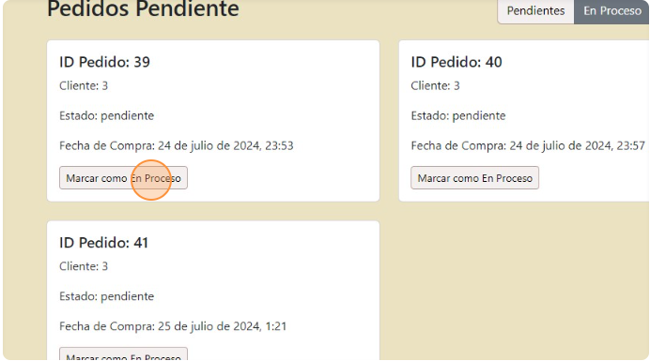

Haz clic en la opción de “En Proceso” para visualizar los pedidos en proceso a realizar.

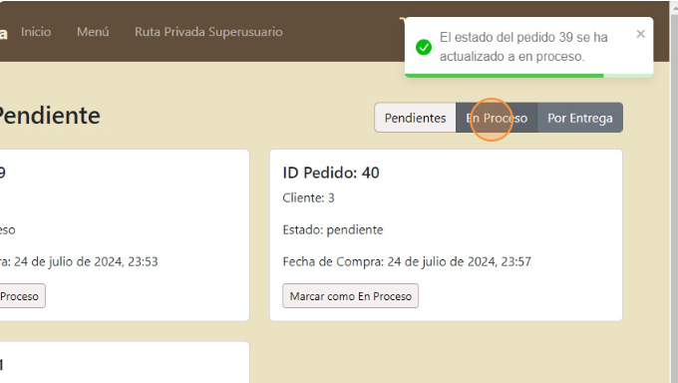

Haz clic en el botón “Marcar como Por Entrega” si el pedido ya está listo.

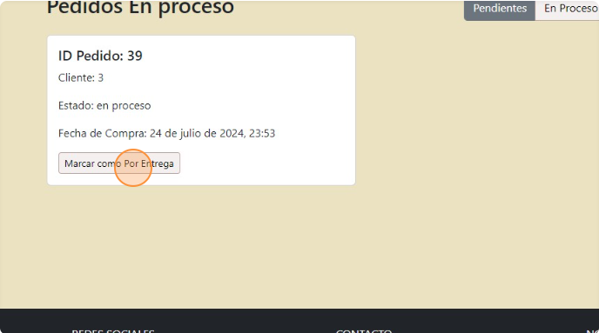

Haz clic en la opción “Por Entrega” para visualizar los pedidos que están en espera de entrega al cliente.

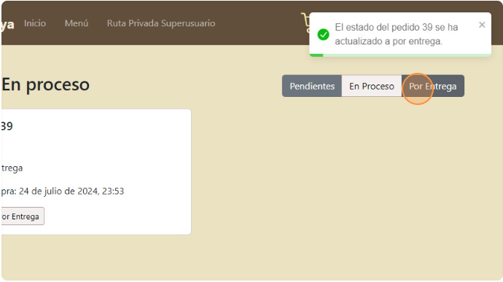

Haz clic en el botón “Marcar como Entregado” una vez que el cliente haya recogido el pedido.

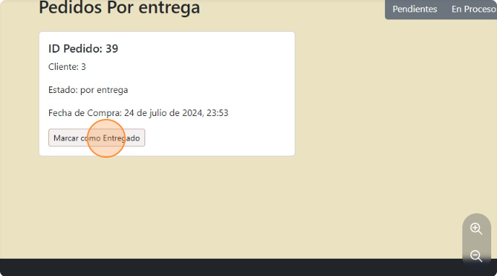

## 

## INTERFAZ DE GERENTE

### Inicio

Al iniciar sesión serás redirigido a la página de inicio o también puedes darle clic a “Inicio” en la barra de navegación.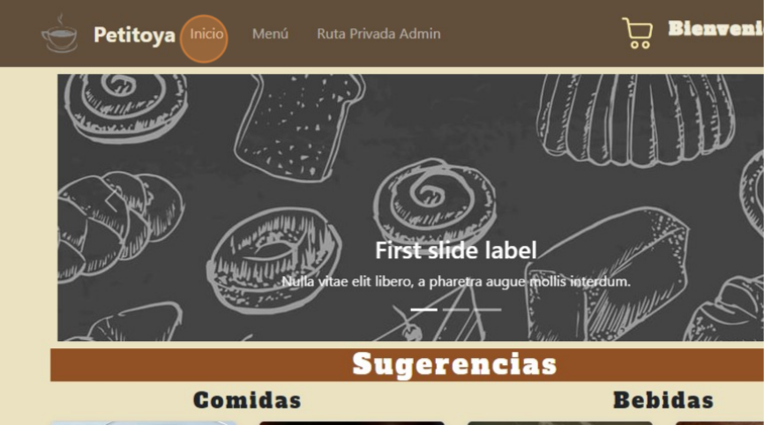

### Gestión de empleados

Haz clic en "Ruta Privada Admin".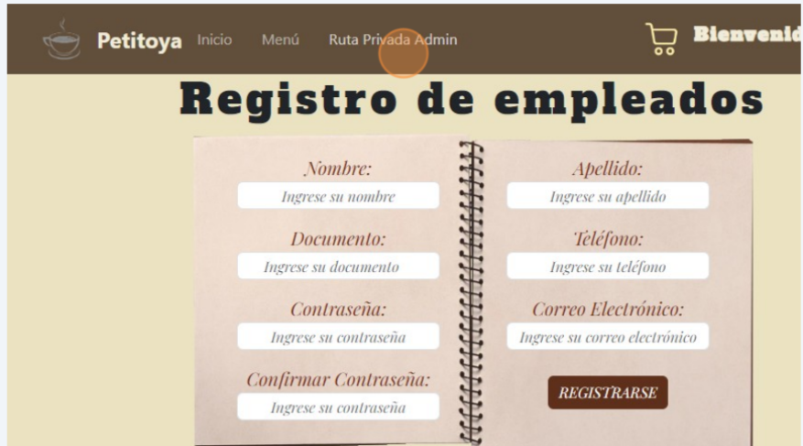

#### Agregar empleado

Haz clic en el campo "Ingrese su nombre".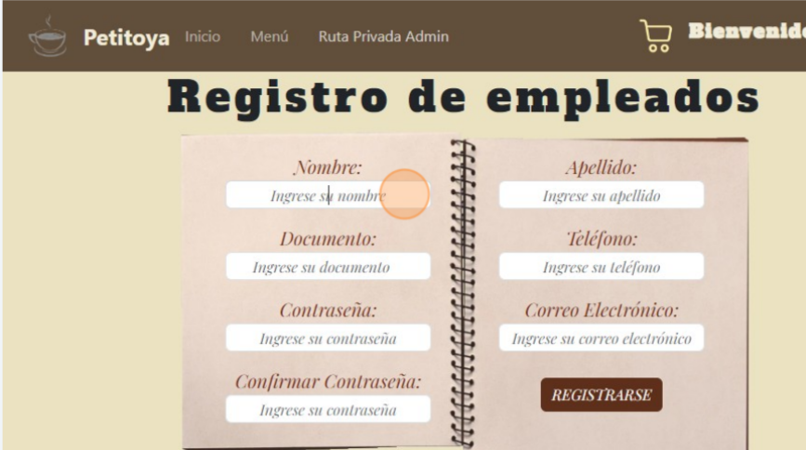

Haz clic en el campo "Ingrese su apellido".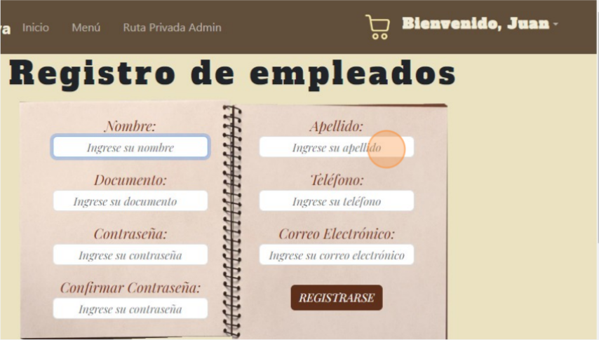

Haz clic en el campo ”ingrese su documento”.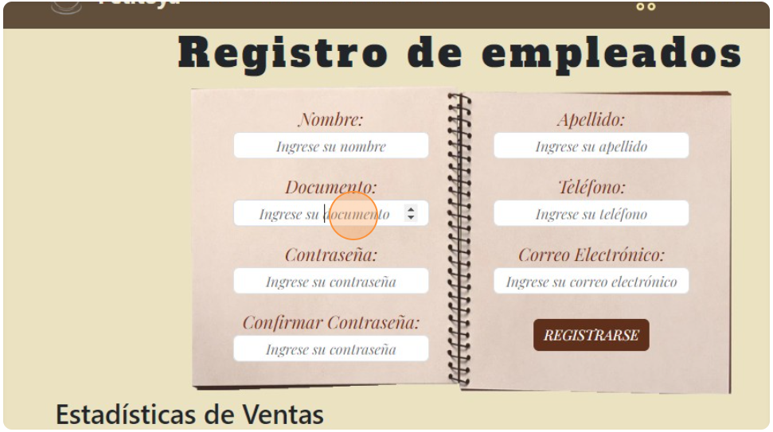

Haz clic en el campo "Ingrese su teléfono".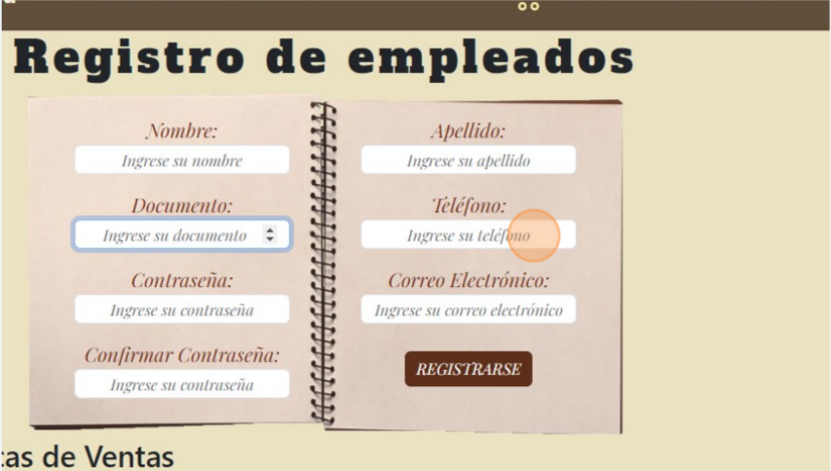

Haz clic en el campo "Ingrese su correo electrónico".

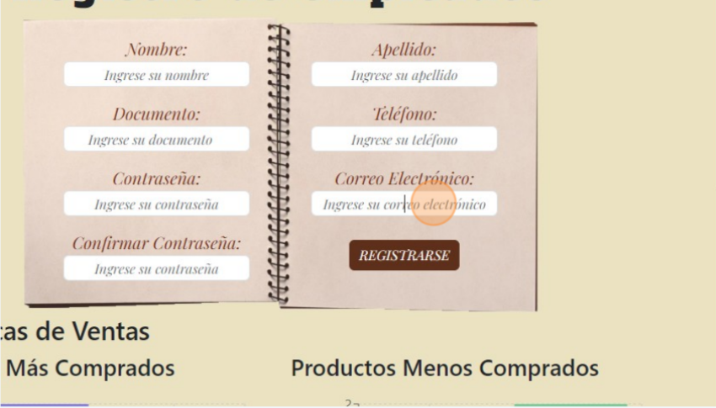

Haz clic en el campo "Ingrese su contraseña".

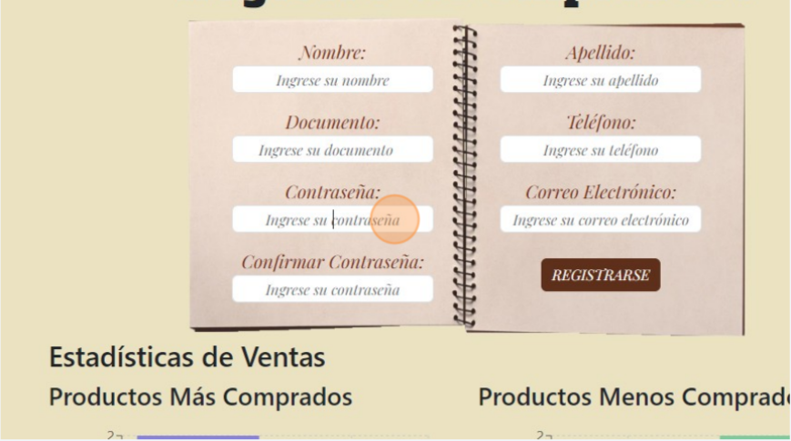

Haz clic en el campo "Ingrese su contraseña".

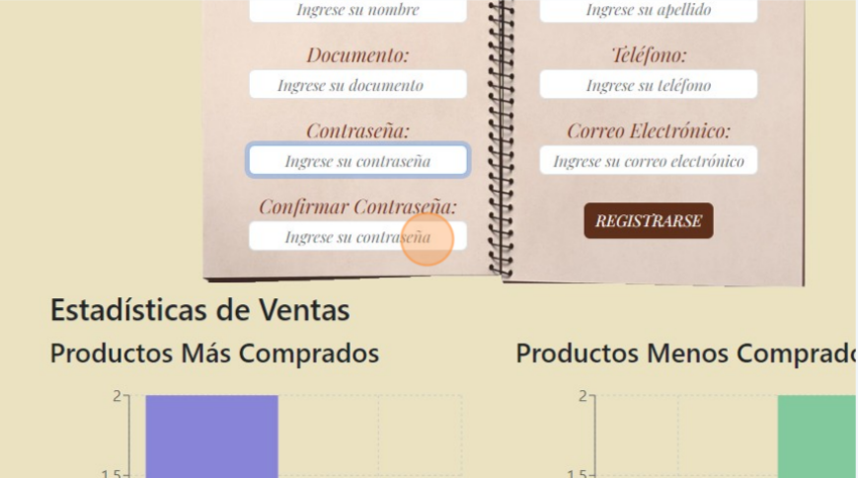

#### Eliminar empleado

La función aún no está disponible.

#### Modificar empleado

La función aún no está disponible.

### Estadísticas de la cafetería.